Аналитическая справка по формированию культуры здорового питания и ЗОЖ обучающихся в МКОУ СОШ № 6 им. Шерстянникова А.Н. УКМО

27.10.2022г.

Здоровье – самая большая ценность и для человека, и для государства. На здоровье человека влияет множество факторов. Это и состояние окружающей среды, и образ жизни, и двигательная активность, и социальный статус, и качество питания.
Цель работы по данному направлению – сохранение и укрепление здоровья обучающихся, профилактика заболеваний путём улучшения рациона школьного питания с учётом возрастных и физиологических особенностей организма.
Современные направления в работе по организации и пропаганде здорового питания и ЗОЖ школьников:
- - организация горячего питания школьников с использованием новых технологий приготовления пищи;
- -включение в планы внеклассной работы реализацию программы школы здорового питания «Правильное питание – путь к здоровому и успешному обучению»;
- -включение в тематическое планирование преподавания предметных областей вопросов по формированию культуры здорового питания школьников и ЗОЖ;
- -рассмотрение проблем формирования культуры здорового питания школьников и ЗОЖ во время внеклассной и внеурочной работы с обучающимися, просветительской работы с родителями;
- -проведение занятий родительского всеобуча по организации рационального здорового питания школьников;
- -проведение конкурсов рисунков и плакатов по пропаганде здорового питания и ЗОЖ.
В пропаганде здорового питания используются здоровьесберегающие и адаптивные технологии, в том числе:
  - -игровые технологии;
  - -уроки-дискуссии;
  - -уроки-консультации;
  - -уроки творчества;
  - -формирование у школьников ключевых компетенций о здоровье;
  - обеспечение и поддержание процессов самопознания и самореализации личности ребёнка, развития его индивидуальности;
  - анкетирование учащихся, педагогов, родителей.
В МКОУ СОШ№ 6 им. Шерстянникова А.Н. УКМО оформлен стенд «Уголок здорового питания», где ребята и их родители могут ознакомиться с основной информацией по организации питания в школе и с основными принципами правильного питания
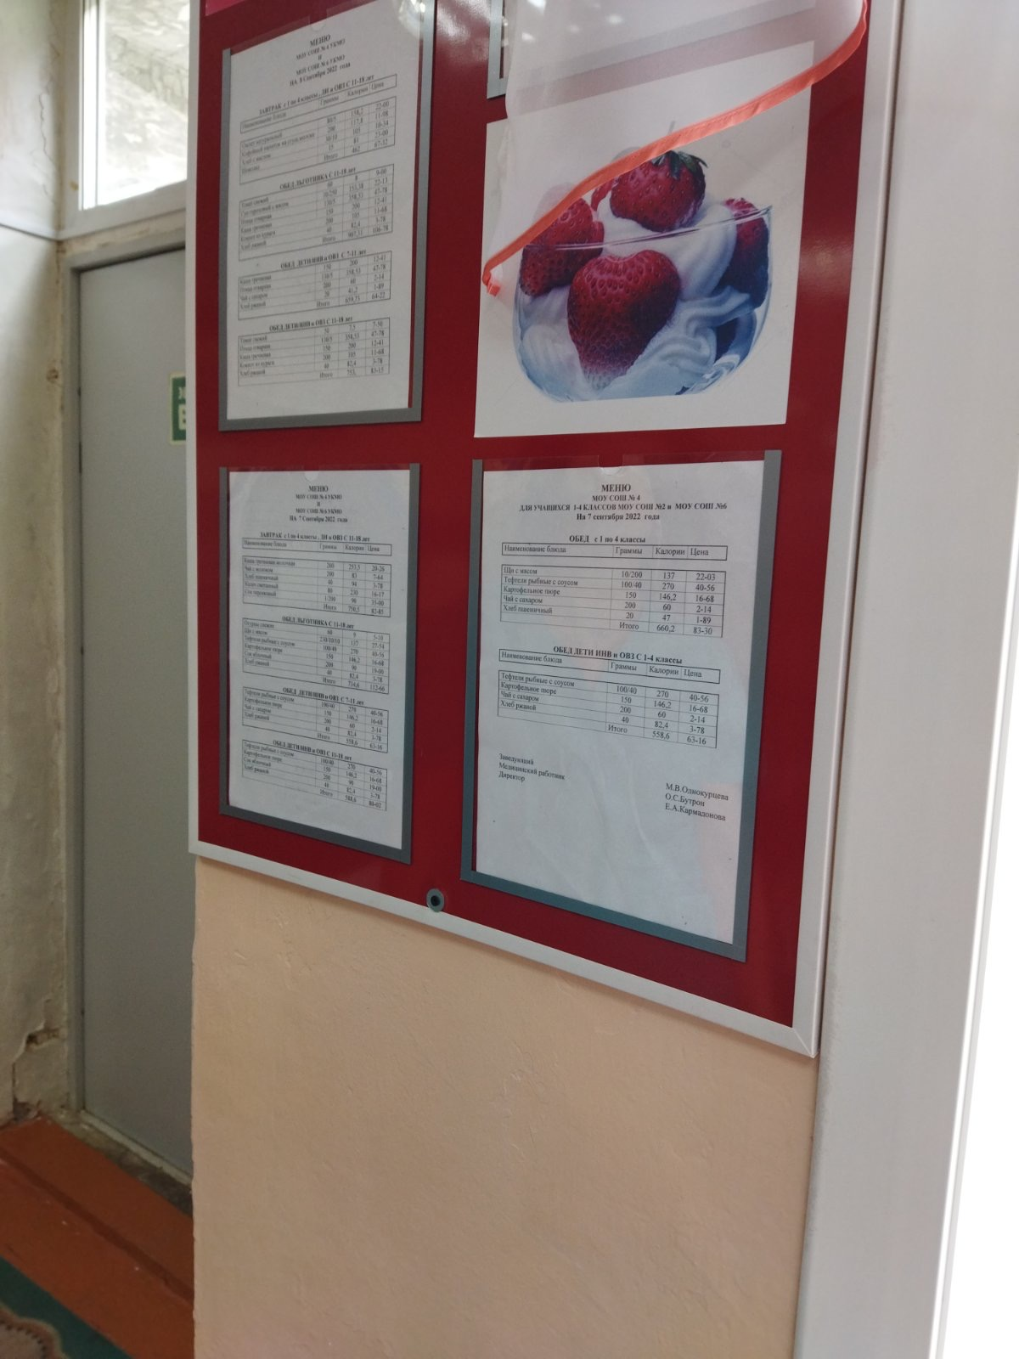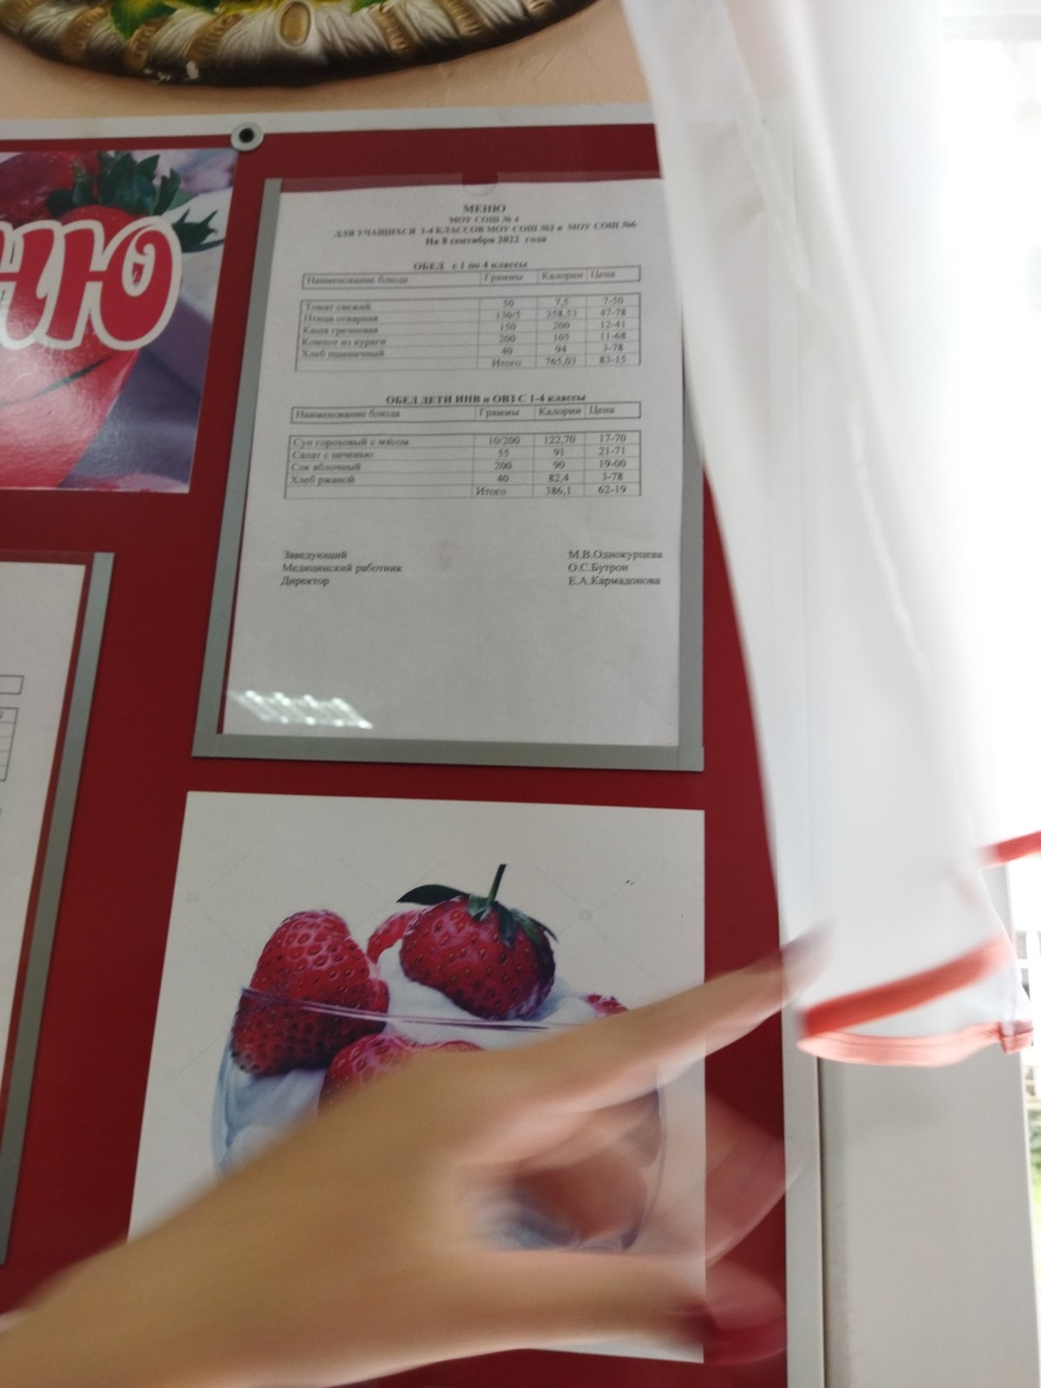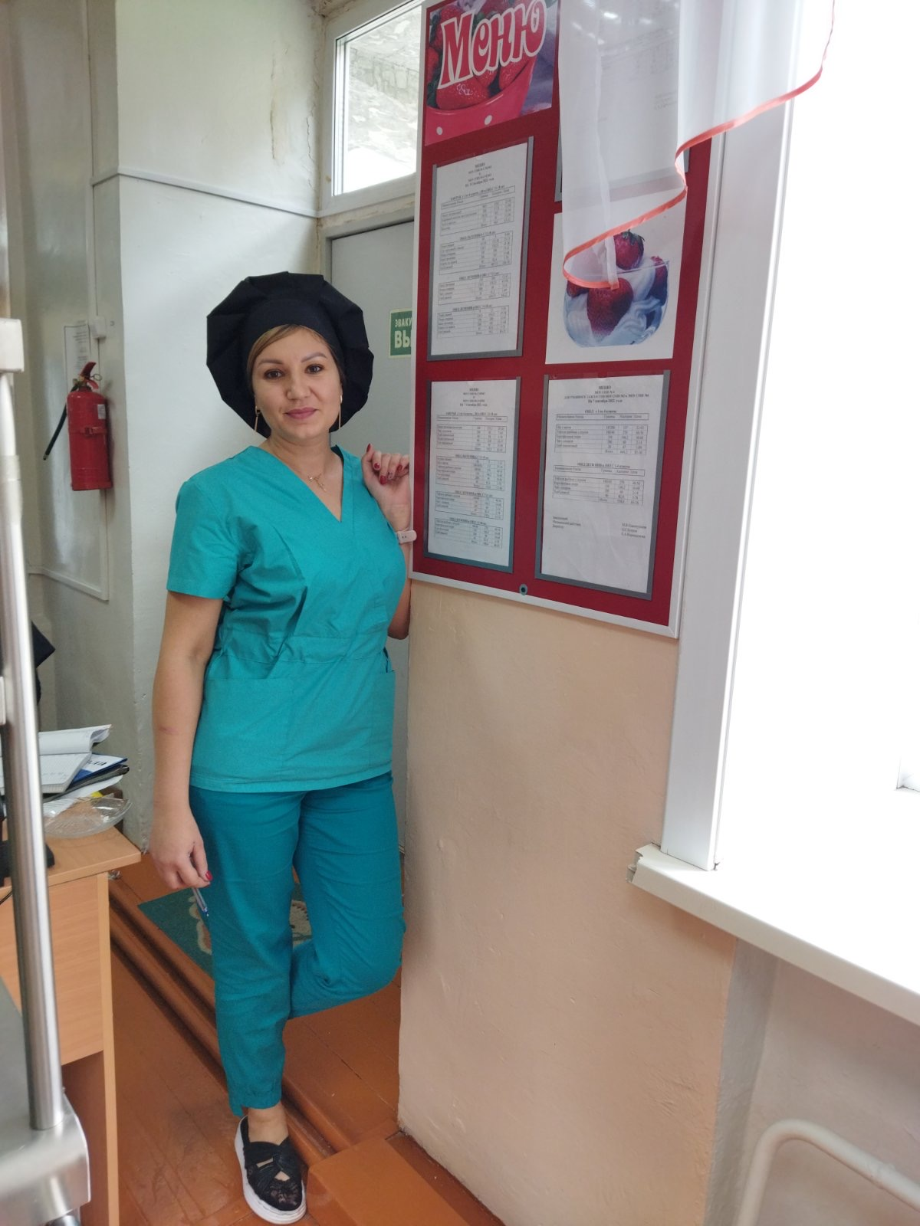
В начале сентября были проведены беседы на родительских собраниях, где рассматривался вопрос об организации питания в нашей школе. Родителям была предоставлена информация о необходимости правильного рационального питания для здоровья ребенка.
Также в сентябре была приглашена родительская общественность для оценки качества питания в столовой. Родители смогли посмотреть процесс организации питания детей в столовой во время перемены и самим бесплатно позавтракать, оставить отзыв.
Вопросы пропаганды здорового питания рассматриваются во внеклассной и внеурочной работе с обучающимися.
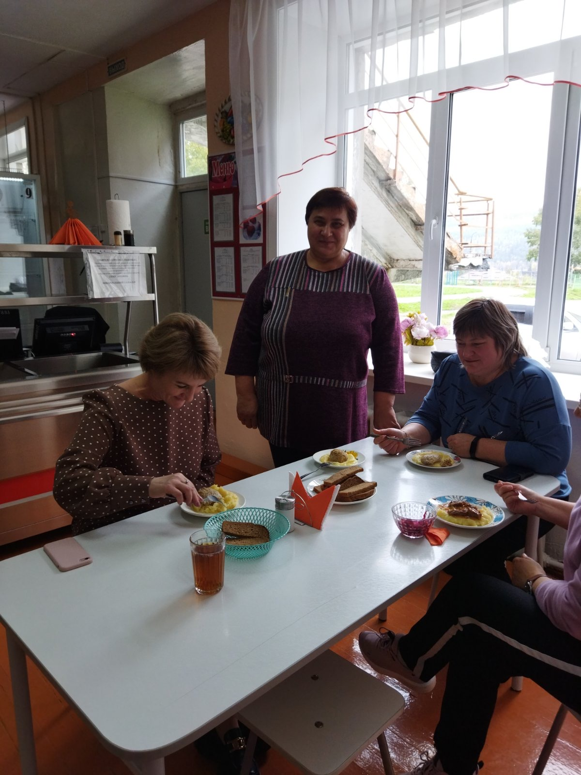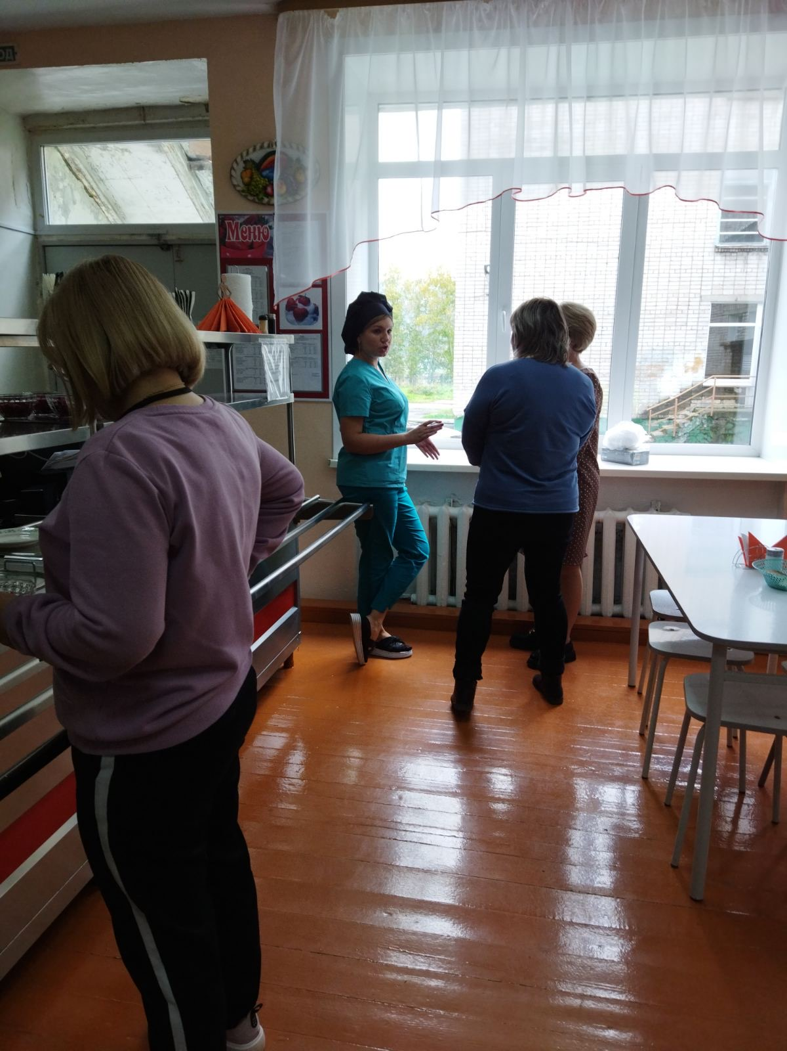
Во вторых классах был проведен классный час «Десять правил правильного питания», целью которого являлось формирование навыков здорового образа жизни, гигиены питания, принципов безопасного и здорового питания. Ребята познакомились с пирамидой питания, с правилами правильного питания. В конце занятия поиграли в игру «Полезно-неполезно», разгадали кроссворд. Дети внимательно и с интересом слушали информацию учителя.

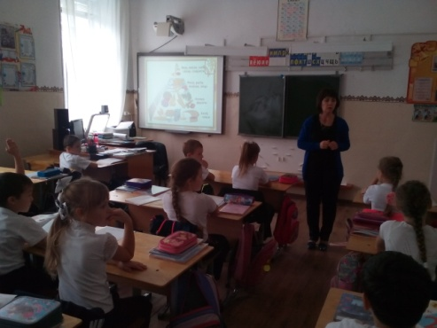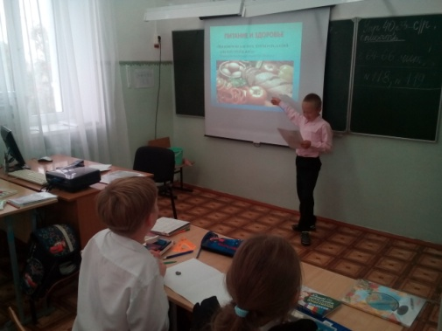

В

В 3-4 классах было проведено мероприятие «Здоровое питание», целью которого являлось приобщение детей к здоровому образу жизни через правильное питание. Учащимся были предложены пословицы про питание, познакомились с пищевыми продуктами. Приняли активное участие в играх и разгадывании кроссворда и ребусов. В завершении мероприятия дети нарисовали рисунки на тему «Азбука здорового питания».

В
В среднем звене (6-7 классы) была проведена беседа на тему правильного рационального питания и было предложено нарисовать плакат. Ребята творчески подошли к данному заданию и нарисовали пирамиду питания
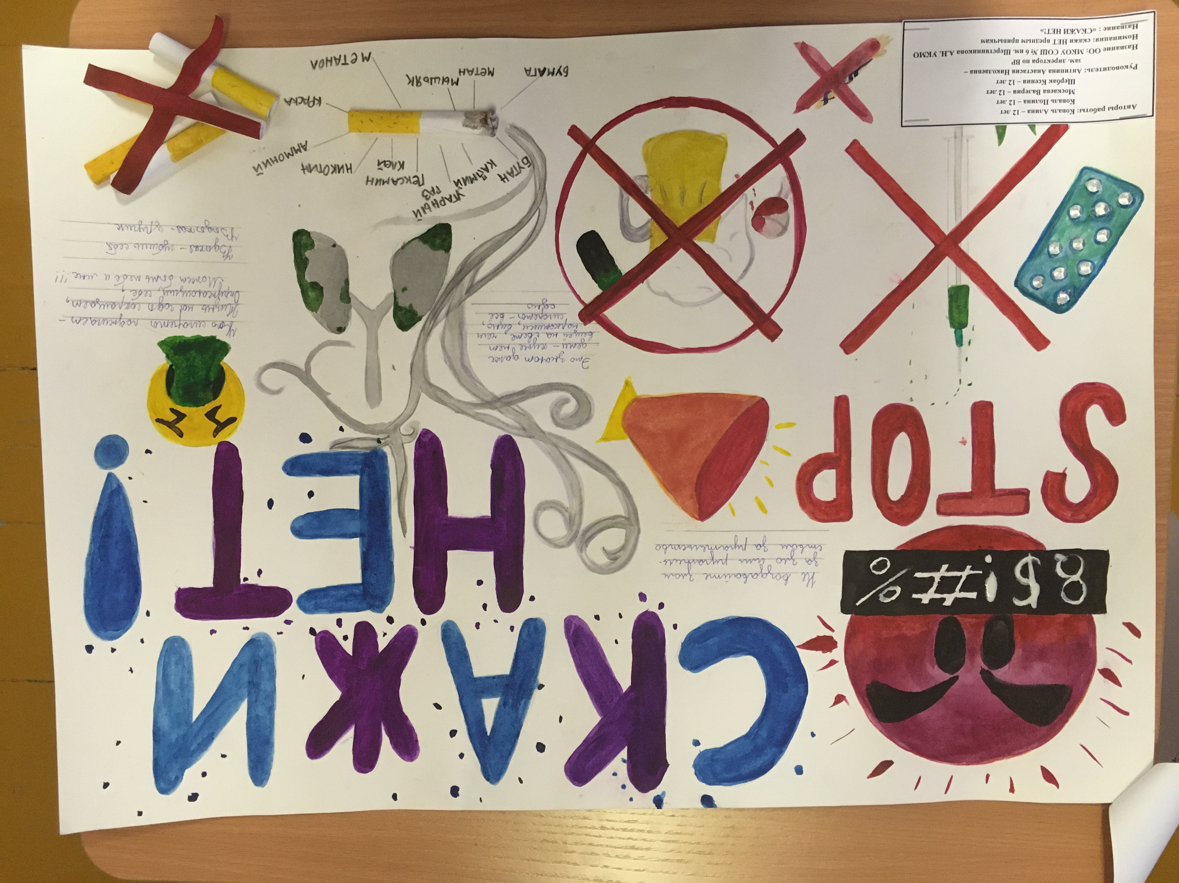
В сентябре в текущем учебном году были проведены следующие классные часы:
2 класс. « Плох обед, если хлеба нет.»
3 класс.«Из чего состоит наша пища».
4 класс. «Едим красиво».
5 класс. «Здоровье и питание».
6 класс. «Формула правильного питания».
7 класс. «Для чего мы едим».
8 класс. «Основные блюда и их значение».
9 класс. «Нормы питания, адекватные физиологической нагрузке, возрастным и половым особенностям школьников».
10 класс. «Влияние питания на физическое и умственное развитие человека».
11 класс. «Физиологические нормы

Справка составлена заместителем директора по ВР Антипиной А.Н.

